

**Aufgaben für die Partnerarbeit (20 Minuten)**

1. Lest euch gegenseitig die Steckbriefe vor und ergänzt oder verbessert gegebenenfalls euren Aufschrieb.
2. Überlegt gemeinsam, welche Gefahren-Piktogramme ihr auf eine Sauerstoff- und eine Stickstoff-Druckgasflasche kleben würdet und begründet eure Meinung:

1. 2. 3. 4. 5.

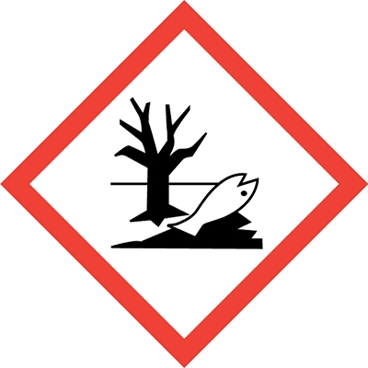

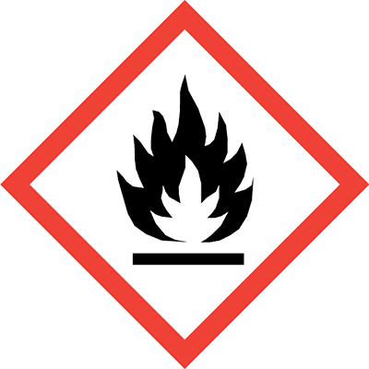

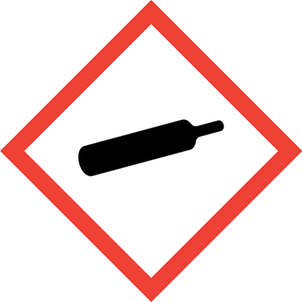

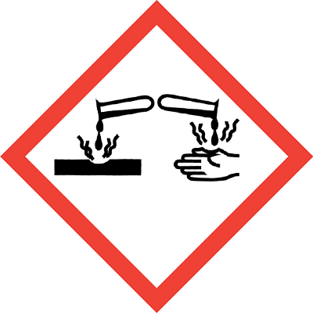

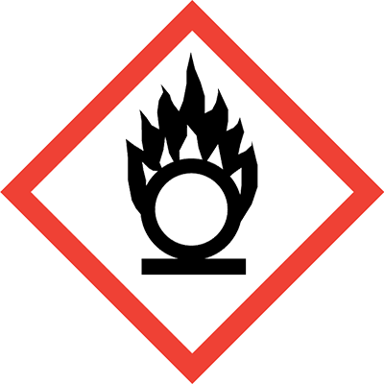

1. Erklärt euch anhand der Comic-Abbildung (Arbeitsauftrag), wie Sauerstoff und Stickstoff aus der Luft gewonnen werden.
2. Füllt nun gemeinsam das AB auf der nächsten Seite aus: entweder ausdrucken lassen und ausfüllen oder direkt in die Kästchen schreiben und speichern.
3. Noch Zeit? Testet euer Wissen mit der Learning-App:

oder <https://learningapps.org/watch?v=pbfz46c7t21>

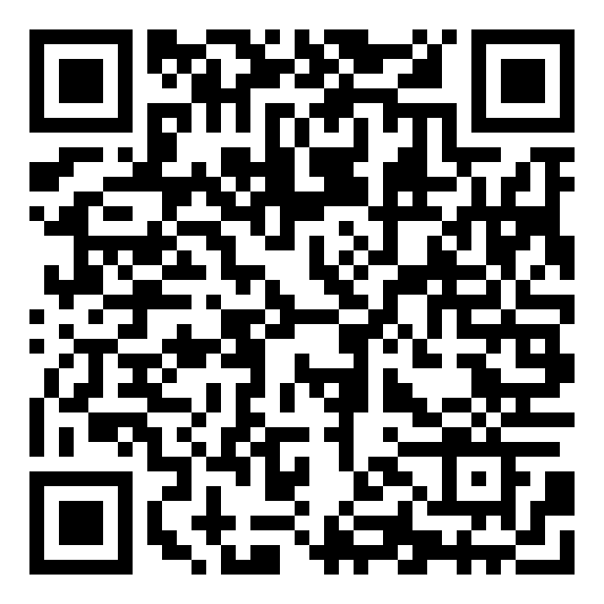

**Die Gewinnung von Sauerstoff und Stickstoff aus der Luft**

**Destillation der Luft**

**Luftverflüssigung nach dem Linde-Verfahren**

wird in blaue Stahlflaschen abgefüllt

**Luft**

**Kohlenstoffdioxid, Staub, Ruß,…**

wird in Stahlflaschen abgefüllt

wird in grüne Stahlflaschen abgefüllt

**Setze ein**: flüssige Luft bei -200°C (**2x**); Stickstoff wird gasförmig (-196°C); langsames Erwärmen (**3x**); verdichtete, warme Luft; komprimieren; reinigen; Argon wird gasförmig (-186°C); verdichtete, kalte Luft; Sauerstoff wird gasförmig (-183°C); kühlen; mehrfaches Expandieren